Муниципальное бюджетное дошкольное образовательное учреждение «Детский сад № 65 «Дельфин»» г. Железногорск

ЭКОЛОГИЧЕСКИЙ ПРОЕКТ
«Птички-невелички»
во второй младшей группе «Солнышки»
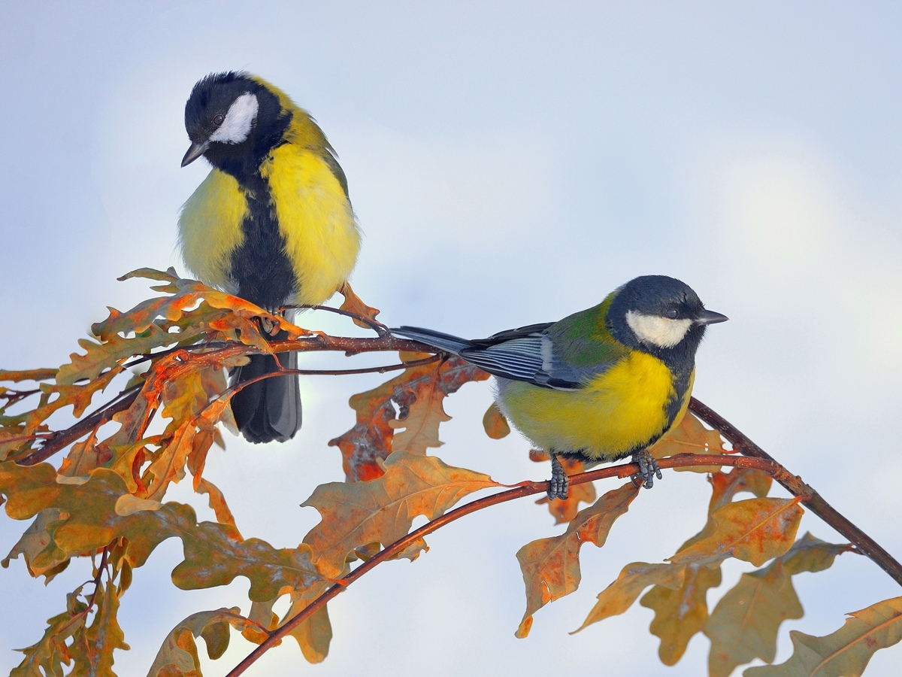

Выполнил:
воспитатель группы
Куксенко Ольга Викторовна

2020г.

Тип проекта: познавательно - творческий.
Вид проекта: краткосрочный, групповой.
Участники проекта: дети младшей группы, воспитатель, родители.
Сроки реализации проекта: с 09.11 – 18.11.2020 г.
Цель проекта: Развитие у дошкольников нравственных чувств по отношению к природе.
Задачи проекта:
Обучающие:
• Закрепить ранее полученные знания воспитанников о зимующих птицах, их образе жизни, повадках, роли человека в жизни птиц.
• Пополнить имеющиеся знания новыми сведениями.
• Научить детей правильно подкармливать птиц.
Развивающие:
• Способствовать развитию познавательной и творческой активности, любознательности.
• Расширять кругозор и обогащать словарный запас детей, развивать связную речь.
Воспитательные:
• Формировать заботливое отношение к птицам, желание помогать в трудных зимних условиях.
Ожидаемые результаты реализации проекта:
- заинтересованность детей совместно с родителями в заботе о птицах, желание помогать им в осеннее - зимний период (изготовление кормушек, подкормка птиц);
- укрепление детско-родительских отношений посредством организации их совместной деятельности;
- дети узнали об экологическом празднике «Синичкин день»;
- дети знают названия зимующих птиц (синица, воробей, ворона, снегирь).
Актуальность проекта:
С наступлением поздней осени птицам не только холодно, но и голодно. Доступной пищи становится значительно меньше, но потребность в ней возрастает. Иногда естественный корм становится практически недоступным, поэтому многие птицы не могут пережить зиму и погибают. Задача взрослых - воспитывать интерес у детей к друзьям нашим меньшим – птицам, пополнить багаж знаний о зимующих птицах, о среде их обитания.
Этапы проекта:
1. Подготовительный этап.
- Определение уровня знаний детей о зимующих птицах.
- Определение темы проекта, задач.
- Сбор информации по данной теме.
- Создание необходимых условий для реализации проекта.
2. Основной этап. Реализация проекта.
- Рассматривание картин, иллюстраций.
- Беседы:
«Что ты знаешь о зимующих птицах?»,
«Зимние гости на кормушке»,
«Зачем помогать птицам зимой».
- Чтение художественных произведений:
• «Где обедал воробей» - из цикла «Детки в клетке»,
• «Воробей» В. Звягиной,
• «Зимние гости» Ю. Никонова.
Подвижные игры:
«Накорми птиц»,
Игра на внимание «Синицы».
Просмотр мульти - медиа " Зимующие птицы"
Продуктивная деятельность:
Аппликация «Синички на дереве»,
Конструирование «Синички – веселые птички».
Экскурсия по территории детского сада
Подкормка птиц, наблюдения.
3. Заключительный этап
Выставка «Самая креативная кормушка»
Работа с родителями:
Изготовление кормушек, сбор корма.
В результате проведенной работы дети получили много новой информации о птицах, которые зимуют рядом с нами, узнали о жизни птиц, их различиях, повадках, об особенностях обитания в зимний период. Но главный результат проекта - это усвоение детьми того, что наши пернатые друзья не смогут перезимовать, если мы не будем им помогать.

